Федеральное государственное бюджетное образовательное учреждение
высшего образования
«РОССИЙСКАЯ АКАДЕМИЯ НАРОДНОГО ХОЗЯЙСТВА
И ГОСУДАРСТВЕННОЙ СЛУЖБЫ
ПРИ ПРЕЗИДЕНТЕ РОССИЙСКОЙ ФЕДЕРАЦИИ»

НИЖЕГОРОДСКИЙ ИНСТИТУТ УПРАВЛЕНИЯ – филиал РАНХиГС

Факультет управления
Кафедра Информатики и информационных технологий
Направление подготовки / специальность: 09.03.03 Прикладная информатика
Направленность (профиль) / специализация: Корпоративные информационные системы управления

Отчет по лабораторной работе №2

по дисциплине: | О Основы функционального программирования

АВТОР
Обучающийся 3 курса группы Ик-731
заочной формы обучения
_____________ Соколов Д. А.
(подпись) (фамилия, инициалы)

РУКОВОДИТЕЛЬ
_________________________________________
(ученая степень, ученое звание)
оценка ____________________________________
«_____» __________________ 20____ г.
(дата защиты)
_____________ Гордеев А.Б.
(подпись) (фамилия, инициалы)

Нижний Новгород, 2025 г.

Вариант №16
Цель: Научиться определять рекурсивные функции. Получить представление о механизме сопоставления с образцом. Приобрести навыки определения функций для обработки списков.

Задания к лабораторной работе
1. Определите функцию, принимающую на вход целое число и возвращающую список степеней десятки от 1 до n (n – это целое число на входе).
Я создал данную функцию и добавил проверку для отрицательных степеней, также учел что на выходе массив может иметь очень большие значения элементов, поэтому тип [Integer]. Результат приведен на рисунке 1.
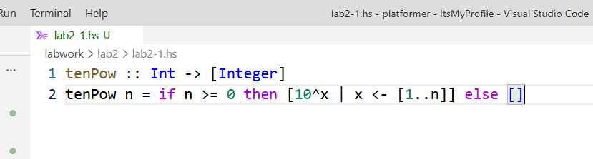
Рис. 1 – Функция tenPow

Результат выполнения данной функции приведен на рисунке 2.
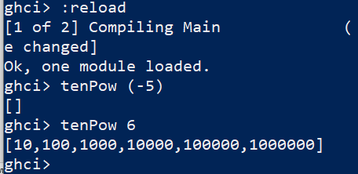
Рис. 2 – Результат выполнения функции tenPow

2. Определите функцию, вычисляющая сумму квадратов целых чисел от 1 до n.
Я создал эту функцию двумя способами, первый демонстрирует использование функции sum на сгенерированном списке квадратов, второй способ демонстрирует использование рекурсии (рис. 3).
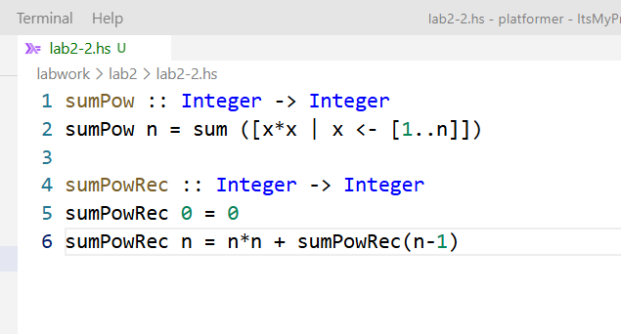
Рис.3 – Функции sumPow и sumPowRec

Протестировал данные функции и убедился в их работоспособности (рис. 4).
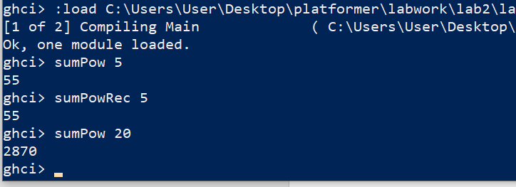
Рис.4 – Результат работы функций

Выводы
В ходе выполнения лабораторной работы были закреплены навыки написания функций на Haskell с использованием рекурсии и сопоставления с образцом. Реализована функция tenPow, формирующая список степеней десяти от 1 до n; дополнительно выполнена проверка на отрицательные значения n, а также выбран тип [Integer] для корректной работы с очень большими числами.
Также реализована функция вычисления суммы квадратов чисел от 1 до n двумя способами: через генерацию списка и стандартную функцию sum, а также через рекурсивное вычисление, что позволило сравнить подходы и лучше понять механизм рекурсии. Проведено тестирование реализованных функций в интерпретаторе и подтверждена корректность результатов.

